01.07.2022
Nummer:
Frankenberg G02
Datum:
Frankenberg GmbH
Mitterrand Strasse 3
52146 Würselen
Betrieb:
BETRIEBSANWEISUNG
gem. § 14 GefStoffV
Verantwortlich:
Stefan Gleixner
Arbeitsbereich:
Produktionsleitung
Gefahrstoffbezeichnung
P3-TOPACTIVE DES
Produkt:
Flüssiges, saures, schaumfähiges Desinfektionsmittel
Enthält außerdem:
Wasserstoffperoxid, Cas-Nr.: 7722-84-1, >= 10 - < 20 %
Essigsäure, Cas-Nr.: 64-19-7, >= 5 - < 10 %
Amines, C12-14 (..), Cas-Nr.: 308062-28-4, >= 3 - < 5 %
Peressigsäure , Cas-Nr.: 79-21-0, >= 1 - < 2,50 %
farblos
Farbe:
flüssig
Form:
desinfektionsmittelartig
Geruch:
Arbeitsplatz/Tätigkeit:
Frankenberg / Reinigung
Bearbeiter/in:
A.Thomas, SIFA
Gefahren für Mensch und Umwelt
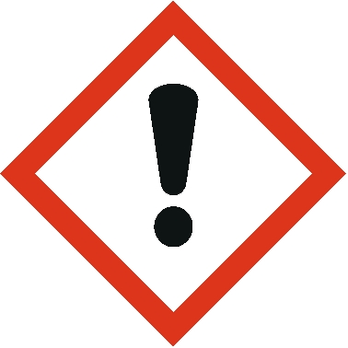
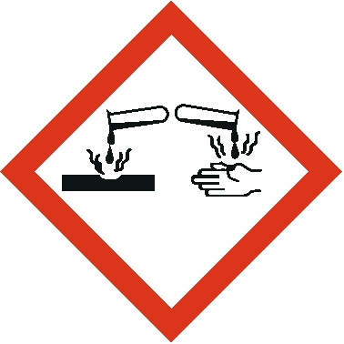
Gefahren für Mensch
Flüssigkeit und Dampf entzündbar. Kann gegenüber Metallen korrosiv sein. Kann Brand verstärken; Oxidationsmittel.
An der Haut: Verursacht Hautverätzungen. Gesundheitsschädlich bei Hautkontakt.
Am Auge: Verursacht schwere Augenschäden.
Beim Verschlucken: Gesundheitsschädlich bei Verschlucken.
Beim Einatmen: Kann die Atemwege reizen. Gesundheitsschädlich bei Einatmen
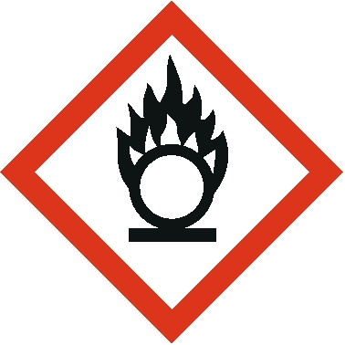
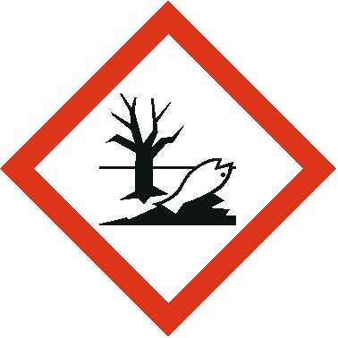

Gefahren für Umwelt
Wassergefährdungsklasse 1, schwach wassergefährdend.
Sehr giftig für Wasserorganismen, mit langfristiger Wirkung
Schutzmaßnahmen und Verhaltensregeln

Technische Schutzmaßnahmen und Verhaltensregeln

Arbeitsstätte:
- Schutzhandschuhe/Augenschutz/Gesichtsschutz tragen.
- Von Hitze, heißen Oberflächen, Funken, offenen Flammen und anderen Zündquellen fernhalten. Nicht rauchen.
- Von Kleidung und anderen brennbaren Materialien fernhalten.
- Freisetzung in die Umwelt vermeiden.
- Nicht einnehmen.
- Nicht in die Augen, auf die Haut oder auf die Kleidung gelangen lassen.
- Nur mit ausreichender Belüftung verwenden.
- Aerosol/Dampf nicht einatmen.
- Nicht mit Chlorbleichlauge oder anderen chlorierten Produkten mischen -verursacht Freisetzung von Chlorgas.
- Darf nicht in die Hände von Kindern gelangen.

Verwendungsanleitung:
- P3-topactive DES ist besonders geeignet zur schnellen Desinfektion von Anlagen und Geräten sowie Boden- und Wandbereichen in der Lebensmittelindustrie im Schaum- oder Sprühverfahren.
- Bei regelmäßiger Anwendung unterbleiben säurelösliche Rückstände, z.B. Wasserhärte- und Salzbeläge.
- 1. Einschäumen der zu desinfizierenden Fläche.
- 2. Nachspülung mit kaltem Wasser von Trinkwasserqualität.
Datum:
01.07.2022
Nr.:
Frankenberg G02
1 von 3
Seite:

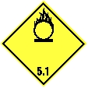
Transport: Der Absender/Versender/Sender muss sicherzustellen, dass die Verpackung, Etikettierung und Kennzeichnung in Übereinstimmung mit dem gewählten Transportmittel ist.
Transportgefahrenklasse: 5.1 (8)
UN-Nummer: 314
Lagerung:
- Kühl an einem gut belüfteten Ort aufbewahren.
- Behälter dicht verschlossen halten.
- In geeigneten, gekennzeichneten Behältern aufbewahren.
- Bei Gasentwicklung und unzureichender Entlüftung des Containers besteht Berstgefahr.
Zusammenlagerungshinweise: Nicht zusammen mit Nahrungs- / Futtermitteln, Getränken, Reduktionsmitteln und brennbaren Stoffen lagern.

Persönliche Schutzmaßnahmen und Verhaltensregeln
Hautschutz: Vorbeugender Hautschutz.
Körperschutz: geeignete Schutzhandschuhe, Schutzbrille und Schutzkleidung ggf. einschließlich geeigneter Schutzschuhe.
Handschutz: Schutzhandschuhe aus Nitrilkautschuk / Butylkautschuk. Durchbruchzeit beachten

Augenschutz: Korbbrillen / Gesichtsschutzschild verwenden.

Atemschutz: Nicht benötigt, wenn die Konzentrationen in der Luft unterhalb der Expositionsgrenzwerte liegt. Geprüfte Atemschutzausrüstung entsprechend den EU-Richtlinie oder gleichwertige auswählen
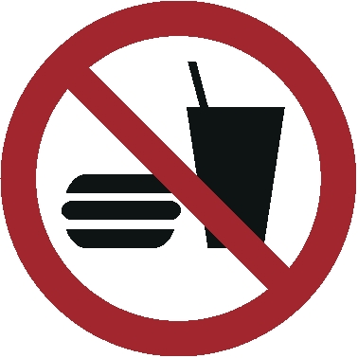
Hygienische Schutzmaßnahmen und Verhaltensregeln
- Während des Umgangs mit dem Produkt keine Nahrungs- und Genussmittel zu sich nehmen.
- Keine Nahrungsmittel und Getränke im Arbeits- und Lagerraum aufbewahren.
- Nach Beendigung der Arbeit und vor den Pausen Hände gründlich reinigen und pflegen (siehe Hautschutz).
- Rauchen verboten.
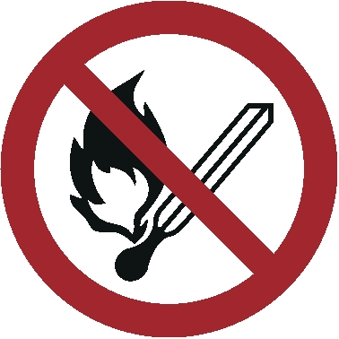

Beschränkungen für Beschäftigte
Umgang für Jugendliche erlaubt, wenn es zur Erreichung des Ausbildungsziels erforderlich ist, die Jugendlichen mindestens 16 Jahre alt sind und durch einen Fachkundigen beaufsichtigt werden. Die Beschäftigungsbeschränkungen für Jugendliche beachten (§ 22 JArbSchG). Beschränkungen für werdende und stillende Mütter beachten (§§ 4 und 5 MuSchRiV).
Verhalten im Gefahrfall
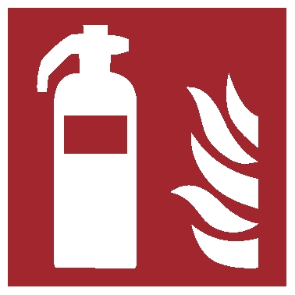
Maßnahmen zur Brandbekämpfung
Geeignete Löschmittel: Löschmaßnahmen auf die Umgebung abstimmen.
Ungeeignete Löschmittel: keine bekannt.
Besondere vom Stoff / Gemisch ausgehende Gefahren: Besondere Gefahren bei der Brandbekämpfung: Besondere Schutzausrüstung verwenden. Kontakt mit anderen Materialien kann Brand verursachen. Dieser Stoff ist ein Oxidationsmittel welches leicht mit anderen Stoffen reagiert insbesondere bei Erhitzen. Gefährliche Verbrennungsprodukte: Kohlenstoffoxide, Stickoxide (NOx), Schwefeloxide und Phosphoroxide.
Hinweise für die Brandbekämpfung: Im Brandfall umluftunabhängiges Atemschutzgerät und Schutzanzug tragen. Kontaminiertes Löschwasser getrennt sammeln, darf nicht in die Kanalisation gelangen. Brandrückstände und kontaminiertes Löschwasser müssen entsprechend den örtlichen behördlichen Vorschriften entsorgt werden. Explosions- und Brandgase nicht einatmen.
Datum:
01.07.2022
Nr.:
Frankenberg G02
2 von 3
Seite:

Unterschrift(en)
Verantwortl.:
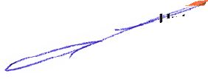
Maßnahmen nach unbeabsichtigter Freisetzung
Personenbezogene Vorsichtsmaßnahmen: Für angemessene Lüftung sorgen. Personen fernhalten und auf windzugewandter Seite bleiben. Inhalation, Verschlucken und Haut- und Augenkontakt vermeiden. Bei Konzentrationen über den AGW-Werten ist ein entsprechendes, geprüfte Atemschutzgerät zu tragen. Sicherstellen, dass nur ausgebildetes Personal für Reinigungsarbeiten eingesetzt wird. Beim Umgang mit Verschüttungen - Spezialkleidung tragen.
Umweltschutzmaßnahmen: Kontakt mit Erdboden, Oberflächen- oder Grundwasser verhindern.
Methoden und Material für Rückhaltung und Reinigung: Alle Zündquellen entfernen, wenn gefahrlos möglich. Undichtigkeit beseitigen, wenn gefahrlos möglich. Auslaufendes Material mit nicht brennbarem, absorbierendem Material (z.B. Sand, Erde, Kieselgur, Vermiculit) eindämmen und aufnehmen, und in Behälter zur Entsorgung gemäß lokalen / nationalen gesetzlichen Bestimmungen geben. Spuren mit Wasser wegspülen. Bei großen freigesetzten Mengen Produkt eindämmen oder anderweitig eingrenzen, damit kein Abfließen in Gewässer erfolgen kann.

Wichtige Rufnummern
Feuerwehr: 112 Rettungsleitstelle: 112
Arzt: Rhein-Maas Klinikum, Würselen; Tel.: 02405 / 620
Ersthelfer: Siehe Aushang Notrufnummer: 02173 / 59917000
Verbandkasten und Augenspülflasche: Produktionsbüro, Werkstatt, Küche
Erste Hilfe

Bei Einatmen: An die frische Luft bringen. Symptomatische Behandlung. Bei Auftreten von Symptomen, ärztliche Betreuung aufsuchen.
Kleidungskontakt: Beschmutzte Kleidung vor Wiedergebrauch waschen. Schuhe vor der Wiederverwendung gründlich reinigen.
Bei Hautkontakt: Sofort mit viel Wasser für mindestens 15 Minuten abwaschen. Falls verfügbar milde Seife verwenden. Sofort Arzt hinzuziehen

Bei Augenkontakt: Sofort während mindestens 15 Minuten mit viel Wasser abspülen, auch unter den Augenlidern. Eventuell vorhandene Kontaktlinsen nach Möglichkeit entfernen. Weiter spülen. Sofort Arzt hinzuziehen.
Beim Verschlucken: Mund mit Wasser ausspülen. KEIN Erbrechen herbeiführen. Nie einer ohnmächtigen Person etwas durch den Mund einflößen. Sofort Arzt hinzuziehen
Sachgerechte Entsorgung
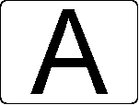
Produkt: Das Eindringen des Produkts in die Kanalisation, in Wasserläufe oder in den Erdboden soll verhindert werden. Die Wiederverwertung (Recycling) ist, wenn möglich, der Entsorgung oder Verbrennung vorzuziehen. Ist eine Wiederverwertung nicht möglich, unter Beachtung der örtlichen behördlichen Vorschriften entsorgen. Abfälle in anerkannten Abfallbeseitigungsanlagen entsorgen.
Verunreinigte Verpackungen: Wie ungebrauchtes Produkt entsorgen. Leere Behälter einer anerkannten Abfallentsorgungsanlage zuführen zwecks Wiedergewinnung oder Entsorgung. Leere Behälter nicht wieder verwenden. Entsorgung nur in Übereinstimmung mit lokalen, Landes, und Bundes Vorschriften
Datum:
01.07.2022
Nr.:
Frankenberg G02
3 von 3
Seite:

